Sequências didáticas – 4º bimestre

S4₁

Livro do estudante
Unidade 10 – Multiplicação

Unidade temática
Números
Probabilidade e Estatística

Objetivos
- Compreender a ideia de multiplicação como adição de parcelas iguais.
- Resolver problemas envolvendo o conceito de dobro.
- Resolver problemas de multiplicação por 3.
- Resolver problemas envolvendo o conceito de triplo.
- Resolver problemas de multiplicação por 4.
- Construir e interpretar gráficos de barras horizontais.

Observação: Estes objetivos favorecem o desenvolvimento das seguintes habilidades apresentadas na BNCC (3ª versão):
(EF02MA07) Resolver e elaborar problemas de multiplicação (por 2, 3, 4 e 5) com a ideia de adição de parcelas iguais por meio de estratégias e formas de registro pessoais, utilizando ou não suporte de imagens e/ou material manipulável.
(EF02MA08) Resolver e elaborar problemas envolvendo dobro, metade, triplo e terça parte, com o suporte de imagens ou material manipulável, utilizando estratégias pessoais.
(EF02MA09) Construir sequências de números naturais em ordem crescente ou decrescente a partir de um número qualquer, utilizando uma regularidade estabelecida.
(EF02MA22) Comparar informações de pesquisas apresentadas por meio de tabelas de dupla entrada e em gráficos de colunas simples ou barras, para melhor compreender aspectos da realidade próxima.

Número de aulas estimado
10 aulas (de 40 a 50 minutos cada uma)

Aula 1
Conteúdo específico
Ideia da multiplicação

Recursos didáticos
- Página 172 do Livro do estudante.
- Objetos iguais: 20 lápis, 12 cadernos, 6 réguas, ou outros objetos pequenos que estiverem disponíveis.

Encaminhamento
- Explique aos alunos que irão realizar uma atividade coletiva e, para isso, devem observar como os objetos estão organizados. Separe os objetos em quatro grupos, com cinco lápis cada um e questione: “Qual é o total de lápis que temos aqui?”; “Como podemos fazer para descobrir?”; “Quantos grupos de lápis estão formados sobre a mesa?”. Faça intervenções para que compreendam que há quatro grupos de cinco lápis (ideia da multiplicação). Repita essa mesma atividade com outros objetos (cadernos e réguas). Verifique se levantam a hipótese de fazer uma adição com a quantidade de objetos de cada grupo para descobrir o total; por exemplo:
5 + 5 + 5 + 5 = 20. Caso não levantem essa hipótese, apresente-lhes essa possibilidade para todas as atividades propostas com os grupos de objetos.
- Caso não tenha acesso à Coleção, continue as atividades com os grupos de objetos, mencionada acima, e explique: “Para saber o total de lápis nos quatro grupos, podemos fazer uma adição,
5 + 5 + 5 + 5 = 20 ou uma multiplicação, ou seja: 4 × 5 = 20. Lemos: “quatro vezes cinco é igual a vinte”. Enquanto lê a operação em voz alta para a turma, destaque o sinal de multiplicação com giz colorido. Proponha outras atividades no quadro de giz e solicite que, para cada situação, façam a adição de parcelas iguais e a multiplicação correspondente; por exemplo: “Em uma loja, há 2 prateleiras com 6 latas de leite cada uma. Quantas latas de leite há no total?”. Desenhe a situação no quadro de giz e peça aos alunos que a representem com uma adição de parcelas iguais e com uma multiplicação. Proponha outras atividades como essa.
- Proponha aos alunos que, em duplas, façam as atividades da seção “Aprendendo” da página 172 do Livro do estudante. Apresente o sinal da multiplicação (leia mais orientações na página 172 do Manual do professor impresso). Durante a resolução, circule pela sala e observe como estão fazendo a discussão e resolvendo as atividades. Caso haja necessidade, faça questionamentos que provoquem a reflexão dos alunos acerca das resoluções. Quando concluírem a resolução, faça a socialização das respostas no quadro de giz, observando se os alunos estão conseguindo compreender o objetivo dessas atividades.
- Como forma de avaliação, observe a participação dos alunos durante a resolução das atividades e viste os livros.

Aula 2
Conteúdo específico
Ideia da multiplicação

Recursos didáticos
- Página 173 do Livro do estudante.
- Cédulas de real do material complementar ou reproduzidas em papel sulfite.
- Folha pautada.

Encaminhamento
- Organize os alunos em duplas e peça que façam as atividades 1 e 2 da página 173 do Livro do estudante. Para a resolução da atividade 2, disponibilize as cédulas de real do material complementar.
- Quando terminarem essa atividade, dê uma folha pautada para cada aluno e proponha que criem outras situações-problema envolvendo dinheiro. Questione: “Quantos reais Joaquim teria, no total, se fossem 4 cédulas de 5 reais? E se fossem 5 cédulas? E se fossem 6 cédulas?” (leia mais orientações na página 173 do Manual do professor impresso).
- Caso não tenha acesso à Coleção, proponha aos alunos situações-problema que envolvam valores em reais; por exemplo: “Sara tem 4 notas de 2 reais. Quanto dinheiro ela tem?”; “Marcos comprou 3 carrinhos para dar de presente aos sobrinhos. Cada carrinho custou 8 reais, quanto Marcos gastou?”; “No seu aniversário, Carla ganhou 3 notas de 5 reais da sua avó e 2 notas de
5 reais do seu tio. Carla tem no total ______ reais”. Se julgar oportuno, trabalhe com duplas produtivas agrupando os alunos de modo que, na dupla, haja troca de experiências para que a aprendizagem aconteça. Além disso, o trabalho em cooperação reforça os laços afetivos e de solidariedade entre os alunos. Respostas: Sara tem 8 reais; Marcos gastou 24 reais; Carla tem
25 reais. Verifique se os alunos compreendem o objetivo de cada situação-problema e como vão resolvê-las. Faça a correção coletiva das atividades.
- Como forma de avaliação, observe a participação e o envolvimento dos alunos e viste as atividades registradas no livro.

Aula 3
Conteúdo específico
O dobro

Recursos didáticos
- Páginas 177 e 178 do Livro do estudante.
- Cédulas do real do material complementar ou reproduzidas em papel sulfite.
- Tabuada do 2.

Encaminhamento
- Questione os alunos: “Vocês sabem o que é dobro?”; “Se João tem 3 brinquedos e Vítor tem o dobro, quantos brinquedos ele tem?”; “Se eu demorei uma hora para fazer uma tarefa e minha irmã demorou o dobro, ela demorou mais ou menos tempo que eu para fazer a tarefa? Quanto tempo ela demorou?”. Verifique as hipóteses dos alunos e explique que, para encontrar o dobro, multiplicamos o número por 2, assim, nas situações mencionadas, Vítor tem 6 brinquedos; minha irmã demorou mais tempo para fazer a tarefa, ou seja, 2 horas. Proponha outras atividades como essas para os alunos resolverem. Caso não tenha acesso à Coleção, proponha a eles mais atividades que envolvam a ideia de dobro.
- Após essa conversa inicial com os alunos, proponha as questões da seção “Aprendendo” da página 177. Deixe que eles se expressem livremente para responder cada questão. Peça que registrem as respostas no livro para, em seguida, socializar.
- Concluídas as atividades desta página, inicie as tarefas da seção “Praticando”. Disponibilize para a atividade 1 as cédulas do real e para a tarefa 2, a tabuada do 2.
- Caso não tenha acesso à Coleção, organize os alunos em duplas, distribua notas de real reproduzidas em papel sulfite e proponha situações-problema que envolvam o dobro de valores e de preços em reais.
- Como forma de avaliação, observe a participação, o envolvimento dos alunos e viste as atividades registradas no livro.

Aula 4
Conteúdo específico
Tabuada do 3
Recursos didáticos
- Página 179 do Livro do estudante.
- Tampinhas de garrafas PET.

Encaminhamento
- Comente com os alunos que agora vão conhecer a tabuada do 3. Organize-os em duplas, leia com eles a seção “Aprendendo” e solicite que completem a atividade da página 179 do Livro do estudante. Disponibilize as tampinhas de garrafas PET para que representem as multiplicações propostas (leia mais orientações na página 179 do Manual do professor impresso). Se julgar oportuno, trabalhe com duplas produtivas agrupando os alunos de modo que, na dupla, haja troca de experiências para que a aprendizagem aconteça. Além disso, o trabalho em cooperação reforça os laços afetivos e de solidariedade entre os alunos.
Durante a resolução, circule pela sala e observe como estão fazendo a discussão e resolvendo as atividades. Caso haja necessidade, faça questionamentos que provoquem a reflexão dos alunos acerca das resoluções.
- Quando concluírem a resolução, registre no quadro de giz a sequência com os números que representam o total de cada multiplicação. Peça que observem e descubram qual é o segredo dessa sequência e qual será o próximo termo. Incentive-os a perceber que sua regularidade é sempre aumentar 3 unidades e que o próximo número é 33. Esta atividade auxiliará na resolução das atividades da próxima aula desta sequência.
- Caso não tenha acesso à Coleção, organize os alunos em duplas, distribua as tampinhas de garrafas PET ou outro material de contagem, como botões, para as duplas, de forma que cada uma receba 30 objetos. Oriente-os a organizar o material em grupos de 3 e questione: “Quantos objetos vocês receberam? E quantos grupos de 3 vocês formaram?”. Apresente-lhes a tabuada do 3 e verifique se percebem sua regularidade. A seguir, proponha atividades com sequências cuja regra seja sempre aumentar 3 unidades, incentivando-os a criar uma regra que indique como o próximo termo pode ser encontrado. Verifique como completaram as sequências e determinaram a regra.
- Como forma de avaliação, observe a participação, o envolvimento dos alunos na atividade e viste os livros.

Aula 5
Conteúdo específico
Amarelinha

Recursos didáticos
- Página 179, do Manual do professor impresso.
- Giz escolar.
- Quadra ou pátio.

Encaminhamento
- Organize os alunos em grupos de quatro componentes. A base da brincadeira é a amarelinha da tabuada do 3 sugerida da página 179 do Manual do professor impresso. Leve os alunos para o espaço escolhido e peça que se organizem para brincar. Siga as orientações do Manual do professor impresso e questione: “Essa amarelinha é igual a que conhecemos?”; “O que tem de diferente?”, “Tem algum segredo?”. Deixe que os alunos brinquem livremente.
- Caso não tenha acesso à Coleção, diga aos alunos que vão brincar com uma amarelinha diferente. Organize-os em grupos de quatro componentes. Desenhe na quadro ou no pátio uma amarelinha com a tabuada do 3 para cada grupo. A amarelinha começa no zero, que deve ser escrito por extenso; a seguir, vêm casas simples e duplas, respectivamente: (3); (6 e 9); (12); (15 e 18); (21); (24 e 27); (trinta), escrito por extenso. Espera-se que os alunos percebam que os números não estão na sequência de 0 a 10, mas de 3 em 3, do 0 ao 30. Deixe que eles brinquem livremente. Passe pelos grupos e questione se perceberam que os números nas casas da amarelinha são produtos da tabuada do 3; por exemplo, 2 × 3 = 6; 3 × 3 = 9 etc. Assim, de forma lúdica, espera-se que percebam a regularidade da sequência formada pelos resultados da tabuada do 3.
- Enquanto eles jogam, circule pelos grupos e verifique se perceberam que os números escritos na amarelinha são resultados da multiplicação por 3, exemplo: o quarto quadradinho é 4 × 3 = 12.
- Como forma de avaliação, observe a participação, o envolvimento dos alunos e solicite o registro do jogo em uma folha de papel sulfite, depois viste-o.

Aula 6
Conteúdo específico
Tabuada do 3

Recursos didáticos
- Página 180 do Livro do estudante.
- Malha quadriculada.
- Lápis de cor.

Encaminhamento
- Proponha aos alunos que, individualmente, façam as atividades 1, 2, 3 e 4 da página 180 do Livro do estudante (leia mais orientações na página 180 do Manual do professor impresso). Durante a resolução, ande pela classe e observe como estão resolvendo as atividades. Caso haja necessidade, faça questionamentos que provoquem a reflexão deles acerca das resoluções. Quando concluírem a resolução, faça a socialização das respostas no quadro de giz, observando se estão conseguindo compreender o que se espera com essas atividades.
- Após concluírem a socialização, proponha que representem na malha quadriculada outras multiplicações sugeridas na página 180 do Manual do professor impresso. Peça que troquem o livro com os colegas e socializem as respostas encontradas, verificando se estão corretas.
- Caso não tenha acesso à Coleção, proponha aos alunos atividades sobre a tabuada do 3 que envolvam sequências numéricas e representação de multiplicações na malha quadriculada. Para isso, reproduza em folhas de papel sulfite malhas quadriculadas, como a indicada a seguir, distribua para os alunos, escreva no quadro de giz algumas multiplicações e solicite que pintem os quadrinhos correspondentes a cada multiplicação.
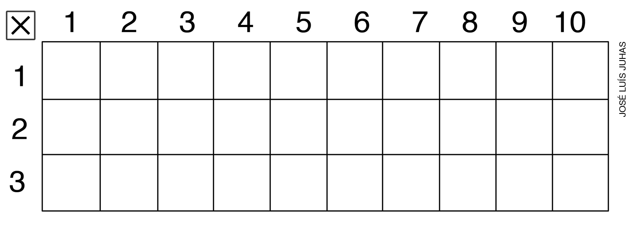
- Como forma de avaliação, observe os alunos durante a resolução das atividades e viste o livro deles.

Aula 7
Conteúdo específico
O triplo

Recursos didáticos
- Páginas 181 e 182 do Livro do estudante.
- Folha pautada.

Encaminhamento
- Na página 181 do Manual do professor impresso, há uma sugestão para iniciar as atividades da seção “Aprendendo” da página 181 do Livro do estudante.
- Depois da conversa inicial com os alunos, proponha as questões da seção “Aprendendo” da página 181, trabalhe com duplas produtivas.
- Proponha as atividades 1, 2 e 3 da seção “Praticando” da página 182 do Livro do estudante (leia mais orientações na página 182 do Manual do professor impresso). Deixe que os alunos se expressem livremente para responder cada questão. Peça que registrem as respostas no livro para, em seguida, socializar.
- Caso não tenha acesso à Coleção, proponha aos alunos a seguinte atividade: “Ana tem 4 livros, Bruno tem o triplo. Quantos livros tem Bruno?”. Questione: “Vocês já sabem o que é dobro, e triplo, o que é? Como fazemos para determinar o triplo? Quantos livros será que Bruno tem?”. Incentive os alunos a levantar hipóteses e verifique suas ideias sobre triplo. A seguir, explique-lhes que, para determinar o triplo de um número, calculamos 3 vezes esse número. Assim, para encontrar quantos livros Bruno tem, fazemos: 3 × 4 = 12, ou seja, Bruno tem 12 livros. Proponha aos alunos outras atividades que envolvam a ideia de triplo.
- Como forma de avaliação, observe a participação, o envolvimento dos alunos na atividade e viste os livros.

Aula 8
Conteúdo específico
Tabuada do 4

Recursos didáticos
- Páginas 183 do Livro do estudante.
- Tampinhas de garrafa PET.

Encaminhamento
- Comente com os alunos que agora vão conhecer a tabuada do 4. Organize-os em duplas, leia com eles a seção “Aprendendo” da página 183 do Livro do estudante e solicite que completem a atividade. Disponibilize as tampinhas para que representem as multiplicações propostas (leia mais orientações na página 183 do Manual do professor impresso). Durante a resolução, passe pelas duplas e observe como estão fazendo a discussão e resolvendo as atividades. Caso haja necessidade, faça questionamentos que provoquem a reflexão dos alunos acerca das resoluções.
- Quando concluírem a resolução, registre no quadro de giz a sequência com os números que representam o total de cada multiplicação. Peça que observem e descubram qual é o segredo dessa sequência e qual será o próximo termo. Incentive-os a perceber que sua regularidade é de 4 em 4 e que o próximo número é 44.
- Caso não tenha acesso à Coleção, organize os alunos em duplas, distribua as tampinhas de garrafas PET ou outro material de contagem, como botões, para as duplas, de forma que cada uma receba 40 objetos. Oriente-os a agrupar o material em grupos de 4 e questione: “Quantos objetos vocês receberam? E quantos grupos de 4 vocês formaram?”. Apresente-lhes a tabuada do 4 e verifique se percebem sua regularidade. A seguir, proponha atividades com sequências cuja regra seja sempre aumentar 4 unidades, incentivando-os a criar uma regra que indique como o próximo termo pode ser encontrado. Verifique como completaram as sequências e determinaram a regra. Proponha atividades que envolvam multiplicações por 2, 3 e 4.
- Como forma de avaliação, observe a participação, o envolvimento dos alunos na atividade e viste os livros.

Aula 9
Conteúdo específico
Tabuada do 4

Recursos didáticos
- Livro paradidático: A princesa está chegando! de Yu Yeong-So. São Paulo: Callis, 2010. O livro faz parte dos Acervos complementares FNDE/PNLD, verifique se está disponível na sua escola.
- Página 184 do Livro do estudante.
- Malha quadriculada.
- Lápis de cor.
- Cartolina.

Encaminhamento
- Antecipadamente leia o livro A princesa está chegando, para se preparar para a atividade com a turma. O livro conta a história da mobilização das pessoas de um vilarejo, para arrumar o local onde a princesa Rita ficará hospedada. Como ela sempre utiliza as maiores coisas, recebê-la exige algumas mudanças. Para tanto, os anfitriões medem a área de vários objetos retangulares, usando unidades não convencionais. Mostre a capa do livro e leia o título para os alunos. Questione como imaginam que seja a história que vão ouvir e incentive-os a levantar hipóteses.
- Faça a leitura, discutindo com os alunos cada página, sempre questionando qual objeto é maior, considerando a medida de “quantos objetos cabem”. Depois, verifique com eles a resposta da personagem do livro. Observe como os alunos participam da leitura, se fazem inferências e se verificam suas hipóteses. Em situações de fala coletiva, sempre incentive a participação de todos, especialmente dos alunos mais quietos, para que emitam opiniões e confrontem informações, a fim de verificar se eles estão compreendendo o assunto.
- Proponha aos alunos que, individualmente, façam as atividades 1, 2, 3 e 4 da página 184 do Livro do estudante (consulte as orientações na página 184 do Manual do professor impresso). Durante a resolução, ande pela classe e observe como estão resolvendo as atividades. Caso haja necessidade, faça questionamentos que provoquem a reflexão deles acerca das resoluções. Quando concluírem, faça a socialização das respostas no quadro de giz, observando se os alunos estão conseguindo compreender o que se espera com essas atividades.
- Em seguida, peça que representem, na malha quadriculada, outras multiplicações sugeridas na página 184 do Manual do professor impresso. Peça que troquem entre eles e socializem as respostas encontradas, verificando se estão corretas.

- Caso não tenha acesso à Coleção, proponha aos alunos atividades sobre a tabuada do 4 que envolvam sequências numéricas e representação de multiplicações na malha quadriculada. Para isso, reproduza em folhas de papel sulfite malhas quadriculadas, como a indicada a seguir, distribua para os alunos, escreva no quadro de giz algumas multiplicações e solicite que pintem os quadrinhos correspondentes a cada multiplicação.

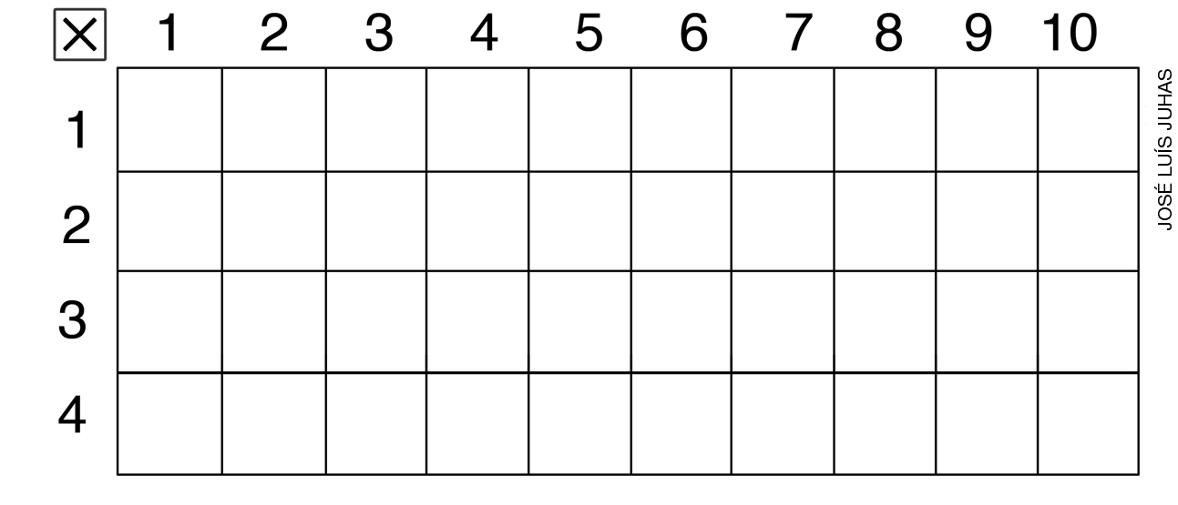

- Como forma de avaliação, observe os alunos durante resolução das atividades e viste seus livros.

Aula 10
Conteúdo específico
Construir e interpretar gráficos de barras horizontais

Recursos didáticos
- Páginas 187 e 188 do Livro do estudante.
- Lápis de cor.
Encaminhamento
- Proponha aos alunos que, em duplas, realizem as atividades 1 e 2 das páginas 187 e 188 do Livro do estudante. Para que a atividade fique mais completa, leia as orientações das páginas 187 e 188 do Manual do professor impresso. Durante a resolução, ande pela classe e observe como estão resolvendo as atividades. Caso haja necessidade, faça questionamentos que provoquem a reflexão dos alunos acerca das resoluções. Faça intervenções levando-os a analisar os possíveis erros, quando acontecer.
- Caso não tenha acesso à Coleção, proponha aos alunos a seguinte atividade, que deve ser reproduzida em folhas de papel sulfite, e entregue aos alunos: “Paula registra em uma ficha a quantidade de diferentes bolos que vende por dia, veja”:
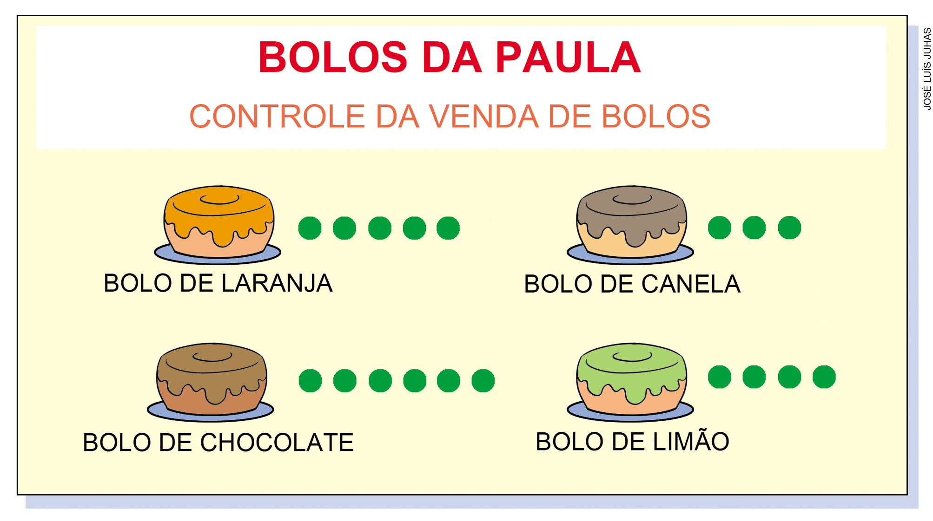

a) Complete o gráfico de barras horizontais a seguir com os registros feitos por Paula.
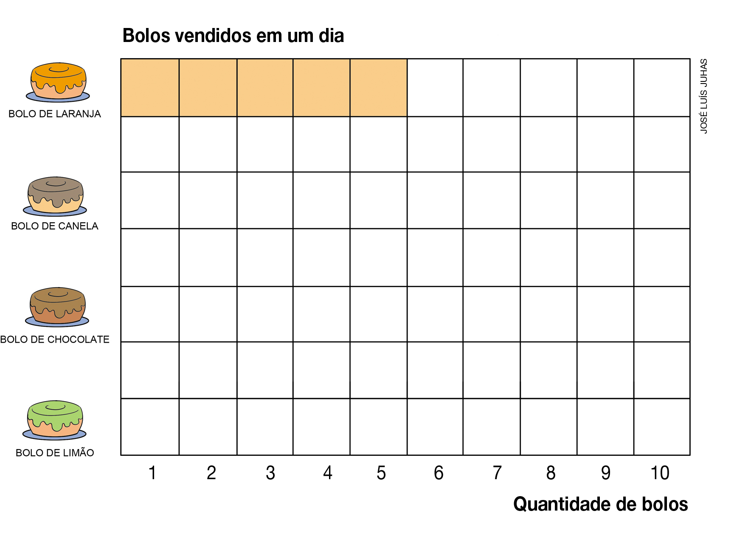
Dados obtidos por Paula em outubro de 2018.

b) Qual foi o bolo mais vendido nesse dia?
c) Qual foi o bolo menos vendido nesse dia?”

Leia a atividade com os alunos e solicite que a resolvam. Explique que os gráficos facilitam o registro e a leitura de informações. Eles devem iniciar a atividade transpondo os dados registrados por Paula para o gráfico de barras horizontais, que já está parcialmente preenchido. Se achar conveniente, antes de completarem o gráfico, solicite que organizem os dados em uma tabela. Ande pela sala de aula e verifique se compreenderam que devem preencher a malha de acordo com a quantidade de bolos vendida. Espera-se que pintem 3 quadrinhos para o bolo de canela, 6 para o bolo de chocolate e 4 para o de limão. O mais vendido foi o bolo de chocolate, o menos vendido foi o de canela. Faça a correção coletiva da atividade.
- Como forma de avaliação, observe os alunos durante a resolução das atividades e viste seus livros.

Mais sugestões para acompanhar o desenvolvimento dos alunos
Proponha as atividades a seguir e a ficha de autoavaliação para que os alunos preencham.

Atividades

1. Reproduza em folhas de papel sulfite a situação-problema a seguir e distribua uma folha para cada aluno: “No estacionamento de uma loja, há 4 carros. Cada carro tem 5 rodas, contando com o estepe. Quantas rodas há no total? Registre sua estratégia de resolução.”

2. Reproduza em folhas de papel sulfite, e distribua uma para cada aluno, uma atividade que apresente do lado esquerdo dez multiplicações por 2, 3 e 4, e do lado direito, o resultado dessas multiplicações. Peça que liguem a multiplicação ao resultado correto.
Comentário: Observe os registros dos alunos para avaliar se seguiram as propostas corretamente. Caso não compreenda o registro de algum aluno, questione-o, orientando no que for necessário. Se algum aluno não entender uma das propostas, faça intervenção individual.

Fichas para autoavaliação

Marque X na carinha que retrata melhor o que você sente ao responder cada questão. | Sim | Mais ou menos | Não
1. Sei calcular o triplo de uma quantidade?
2. Sei calcular o dobro de uma quantidade?
3. Sei que 3 vezes 3 é igual a 3 + 3 + 3?
4. Sei interpretar os dados de um gráfico de barras horizontais?

Marque X na carinha que retrata melhor o que você sente ao responder cada questão. | Sim | Mais ou menos | Não
1. Sei calcular o triplo de uma quantidade?
2. Sei calcular o dobro de uma quantidade?
3. Sei que 3 vezes 3 é igual a 3 + 3 + 3?
4. Sei interpretar os dados de um gráfico de barras horizontais?

Marque X na carinha que retrata melhor o que você sente ao responder cada questão. | Sim | Mais ou menos | Não
1. Sei calcular o triplo de uma quantidade?
2. Sei calcular o dobro de uma quantidade?
3. Sei que 3 vezes 3 é igual a 3 + 3 + 3?
4. Sei interpretar os dados de um gráfico de barras horizontais?

